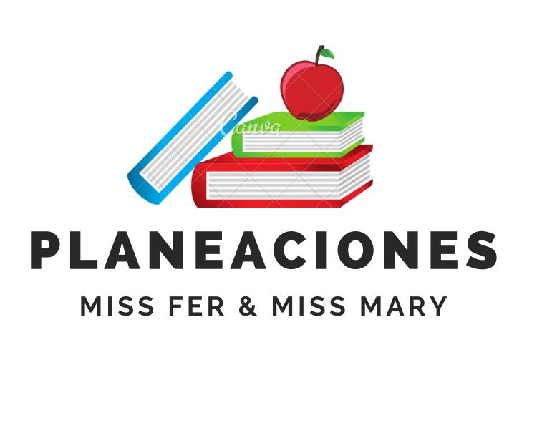
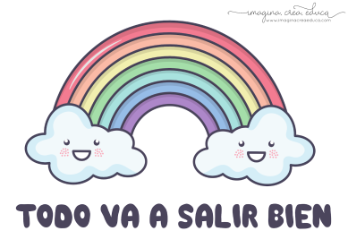
SEMANA DEL 23 AL 27 DE MAYO DEL 2022
PLAN DE TRABAJO
ESCUELA PRIMARIA: ___________
SEXTO GRADO
MAESTRO (A): _________________
 | ASIGNATURA | APRENDIZAJE ESPERADO | ACTIVIDADES | SEGUIMIENTO Y RETROALIMENTACIÓN
LUNES | Vida Saludable | Toma decisiones sobre su alimentación reconociendo impactos en el aprovechamiento de recursos  Naturales. | Realizar la siguiente pregunta a los alumnos:  ¿Sabes a dónde van los desperdicios?  Dictar la siguiente información:  Muchos de los alimentos que consumimos no son aprovechados al 100% causando desperdicios que contaminan el medio ambiente.  Solicitar a los alumnos que escriban en su cuaderno de que manera podemos reducir los desperdicios que producimos desde casa.  Compartir sus respuestas con las de sus compañeros
 | Educación Socioemocional | Reflexiona sobre cómo responde a las reacciones producidas por las emociones relacionadas con el asco, las regula de acuerdo con el estímulo que las provocan. | Leer de manera grupal la siguiente historia y responder las preguntas:  Julio, es un niño que no le gusta comer verduras, el piensa que son asquerosas y nada deliciosas, su mamá insiste en que debe comerlas para su crecimiento. Un día, Julio decidió comerse un rico caldo de verduras que su mamá preparo para él y le gustó mucho.  ¿Por qué Julio pensaba que las verduras son asquerosas?  ¿Cuáles son los beneficios que conoces por consumir verduras?  ¿Qué le dirías a Julio para que el consuma verduras?
 | Lengua materna | Conoce y aprecia diferentes manifestaciones culturales y lingüísticas de México.  Comprende el significado de textos de la tradición oral y difunde textos de la tradición oral mediante carteles. | Escribir en el cuaderno, una adivinanza o canción en alguna lengua indígena que se hable en su comunidad o estado, posteriormente escribe su traducción al español.  Interpretarla a los miembros del salón de clases.  Posteriormente une con una línea el nombre náhuatl a su nombre común en español.  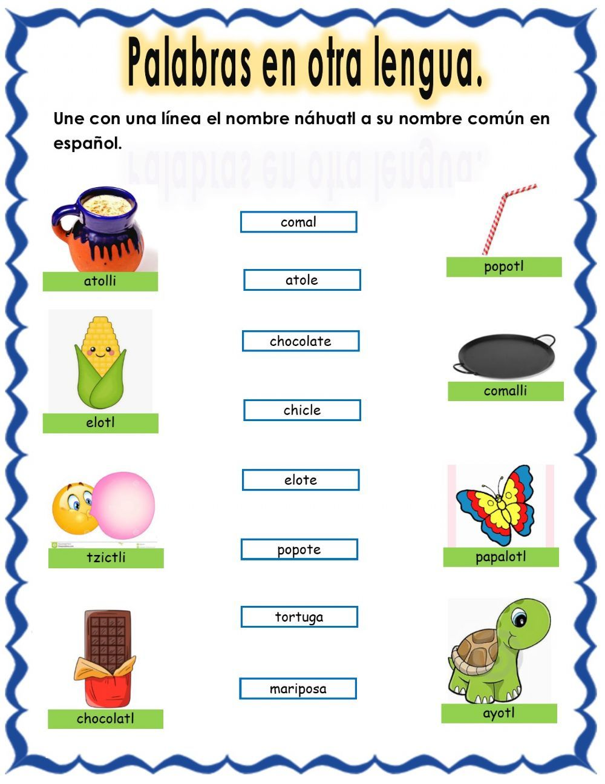  Analizar las adivinanzas y sus traducciones para su retroalimentación.
 | Historia | Describe las causas que favorecieron el crecimiento de las ciudades. | Analizar el tema “El resurgimiento de la vida urbana y del comercio” el cual se encuentra ubicado en las páginas 114 y 115 del libro de texto.  Posteriormente resolver las siguientes preguntas en el cuaderno:  ¿Qué sucedió al incrementar la actividad económica?  ¿Qué impulso la inquietud por el conocimiento y los inventos?  ¿Qué sucedía con las ciudades de Génova y Venecia?  ¿Qué factores determinaron que ciudades se constituyeran como repúblicas independientes?  Analizar las respuestas en plenaria para su retroalimentación.
 | Geografía | Valora los retos del mundo para mejorar el ambiente | Realizar en el cuaderno un cartel donde se exprese las costumbres que se tienen en su comunidad, en las cuales se desperdicie agua, señala que acciones se pueden implementar para el uso y cuidado responsable del vital líquido.  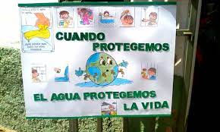  Exponer los carteles en plenaria para su retroalimentación.

 | ASIGNATURA | APRENDIZAJE ESPERADO | ACTIVIDADES | SEGUIMIENTO Y RETROALIMENTACIÓN
MARTES | Matemáticas | Calcula la longitud de una circunferencia mediante diversos procedimientos. | Realizar el desafío matemático #66 “¿conoces a π? el cual se encuentra ubicado en la página 125 del libro de texto.  Analizar las respuestas en plenaria para su retroalimentación.
 | Ciencias naturales | Compara la formación de imágenes en espejos y lentes, y las relaciona con el funcionamiento de algunos instrumentos. | En México, la investigación científica, mediante el uso de los telescopios, se enfoca al descubrimiento de cuerpos celestes, el origen, historia y composición de nuestro universo.  La utilización de espejos como cóncavos o lente convexa, sirven para la formación de telescopio refractor y reflector.  Copiar en el cuaderno la información anterior sobre los telescopios, posteriormente observar el Anexo #1 el cual se encuentra ubicado al final de este documento y responder en el cuaderno los siguientes cuestionamientos:  ¿En que se parecen?  ¿Qué diferencias tienen?  ¿En que crees que han contrubuido a la historia este tipo de aparatos?  Dibujar en el cuaderno un ejemplo de un espejo concavo y uno convexo.  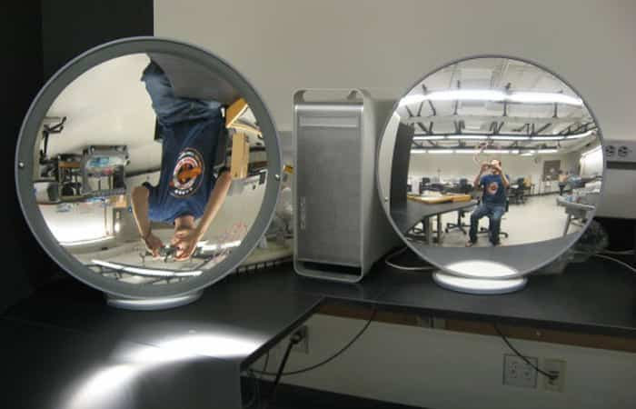  Analizar las respuestas en plenaria para su retroalimentacion.
 | Lengua materna | Reflexiona sobre la función y sobre algunas de las principales características de las cartas personales. Lee cartas personales (correo postal y/o electrónico). | Iniciemos, responde en tu cuaderno las siguientes preguntas,  ¿Qué es una carta?  ¿Para qué sirve una carta?  ¿Alguna vez has recibido alguna carta?  ¿Las has enviado a familiares o amigos por correo postal?  ¿Recuerdas que información debe ir en el sobre?  ¿Cómo debe escribirse?  ¿Se puede ilustrar?  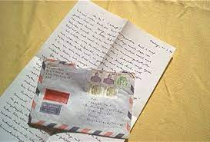  Analizar las respuestas en plenaria para su retroalimentación.
 | Historia | Identifica causas de la formación de las monarquías europeas. | Leer el tema “La formación de las monarquías europeas: España, Portugal, Inglaterra y Francia”, el cual se encuentra ubicado en las páginas 116 y 117 del libro de texto. Posteriormente subrayar los aspectos que consideres más importantes, después realizar un resumen en el cuaderno con las ideas rescatadas con anterioridad.  Nota: también se puede realizar un cuadro sinóptico para organizar la información.  Analizar el trabajo en plenaria para su corrección y retroalimentación.
 | ASIGNATURA | APRENDIZAJE ESPERADO | ACTIVIDADES | SEGUIMIENTO Y RETROALIMENTACIÓN
MIÉRCOLES | Cívica y ética en dialogo | Valora la democracia como un proceso dinámico en construcción y la reconoce como una forma de gobierno y de vida que implica corresponsabilidad entre la ciudadanía y el gobierno. | Solicitar a los alumnos que escriban en su cuaderno el objetivo de democracia que aparece en la página 128 del libro de Formación Cívica y Ética.  A manera de plenaria cuestionen sobre problemáticas que se presentan en el aula y anotarlas en el cuaderno.
 | Artes | Utiliza la forma, el color y los sonidos para construir la historia de un personaje | En equipos de tres integrantes deberán escribir un cuento, el cual debe tener inicio, desarrollo y cierre, dialogo de los personajes y agregar dibujos.  Al finalizar deberán compartir su cuento con el resto de los compañeros.
 | Formación cívica y ética | Valora la democracia como un proceso dinámico en construcción y la reconoce como una forma de gobierno y de vida que implica corresponsabilidad entre la ciudadanía. | En base a las problemáticas del aula encontradas anteriormente, elaborar en el cuaderno una lista con las posibles soluciones que le pueden dar a ese problema.  Solicitar ayuda del docente si se requiere.
 | Matemáticas | Calcula la longitud de una circunferencia mediante diversos procedimientos. | Realizar el desafío matemático #67 “¿Para qué sirve el π? el cual se encuentra ubicado en la página 126 del libro de texto.  Analizar las respuestas en plenaria para su retroalimentación.
 | Lengua materna | Conoce la estructura de los datos de las direcciones postales y/o electrónicas del destinatario y remitente.  Analiza cartas personales (correo postal y/o electrónico) | Observar la carta que se encuentra ubicada en el anexo #2 al final de este documento, posteriormente colocar el numero donde corresponda alguna de las siguientes características:  1.-Lugar  2.-Fecha  3.-Destinatario  4.-Saludo inicial  5.-Despedida  6.-Firma o rúbrica  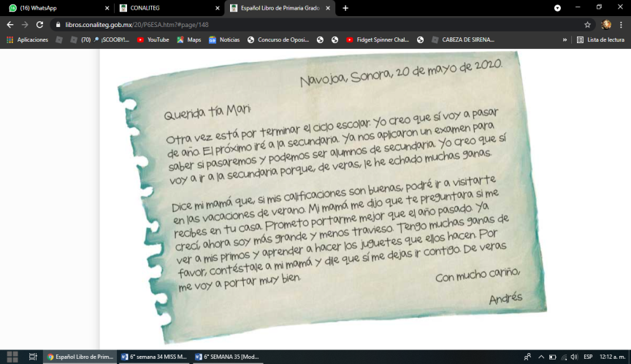  Analizar las respuestas en plenaria para su retroalimentación.
 | ASIGNATURA | APRENDIZAJE ESPERADO | ACTIVIDADES | SEGUIMIENTO Y RETROALIMENTACIÓN
JUEVES | Matemáticas | Calcula el volumen de prismas mediante el conteo de unidades. | Realizar el desafío matemático #68 “Cubos y más cubos” el cual se encuentra ubicado en la página 127 del libro de texto.  Realizar el desafío matemático #69 “¿Qué pasa con el volumen?” el cual se encuentra ubicado en la página 128 del libro de texto.  Analizar las respuestas en plenaria para su retroalimentación.
 | Geografía | Valora los retos del mundo para mejorar el ambiente | Elaborar un cartel dirigido a su comunidad en general, donde expreses tu sentir sobre la tala de árboles y la desaparición de los bosques para satisfacer necesidades del ser humano. Así mismo como la contaminación de suelos y ríos para la explotación agrícola.  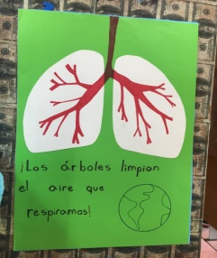  Analizar los carteles en plenaria para su corrección y publicación en espacios de la comunidad.
 | Lengua materna | Analiza textos literarios de la nueva palabra | Realizar la actividad que se encuentra ubicada en la página 149 del libro de texto, donde ayudas a Andrés a elaborar el sobre para enviar la carta. Escribir en el sobre los datos del destinatario y el remitente que se indican.  Posteriormente elaborar un sobre para enviar una carta a un amigo, familiar o ser querido.  Analizar las respuestas en plenaria para su retroalimentación.
 | Ciencias naturales | Compara la formación de imágenes en espejos y lentes y las relaciona con el funcionamiento de algunos instrumentos ópticos. | Observar las siguientes figuras y posteriormente anotar las descripciones de cada figura en la siguiente tabla.  FIGURA 1 FIGURA 2 FIGURA 3  Copiar los siguientes conceptos en el cuaderno.  La miopía es un problema de refracción (forma en que la luz se refleja dentro del ojo) que hace que los objetos lejanos se vean borrosos.  La hipermetropía es un error de refracción que hace que los objetos cercanos se vean borrosos. Se presenta cuando la forma del ojo hace que la luz se enfoque por detrás de la retina (una capa de tejido sensible a la luz en la parte de atrás del ojo) en lugar de directamente en la retina.  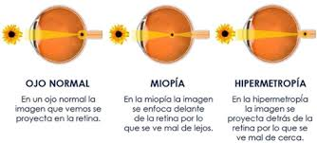  Analizar las respuestas en plenaria para su retroalimentacion.
 | ASIGNATURA | APRENDIZAJE ESPERADO | ACTIVIDADES | SEGUIMIENTO Y RETROALIMENTACIÓN
VIERNES | Consejo técnico escolar |  |  | .

ANEXO #1

ANEXO #2
